Лабораторная работа 5

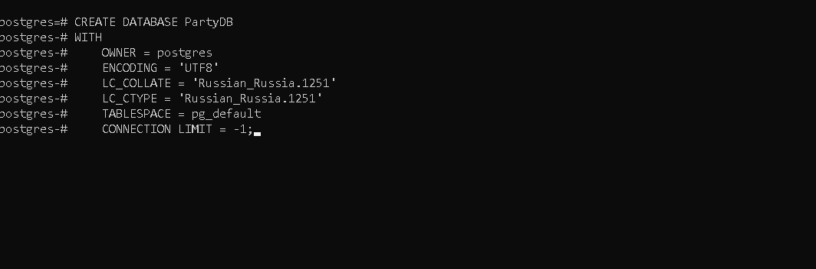
Создание новой БД

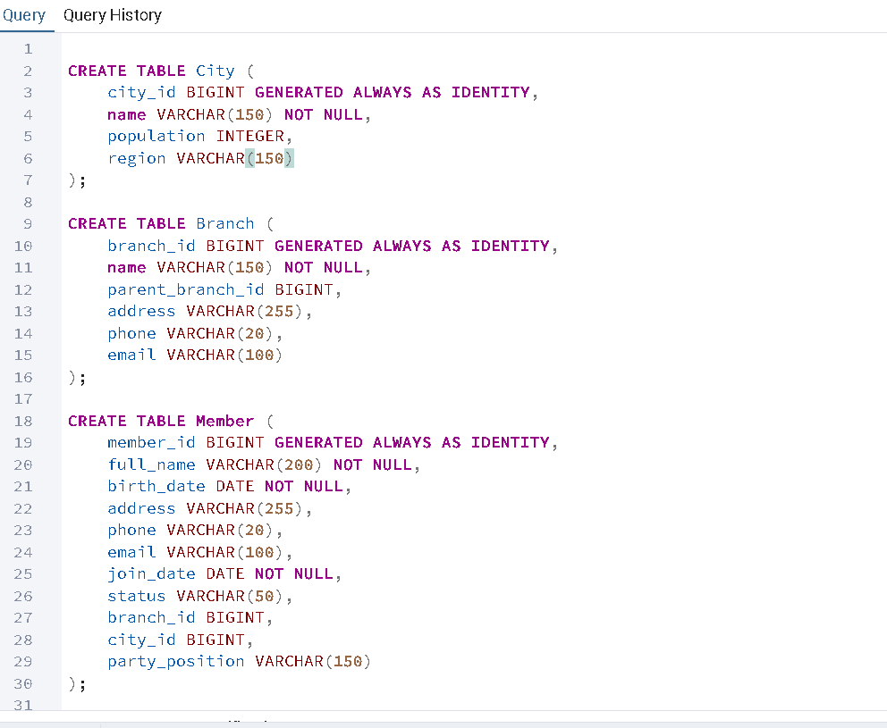
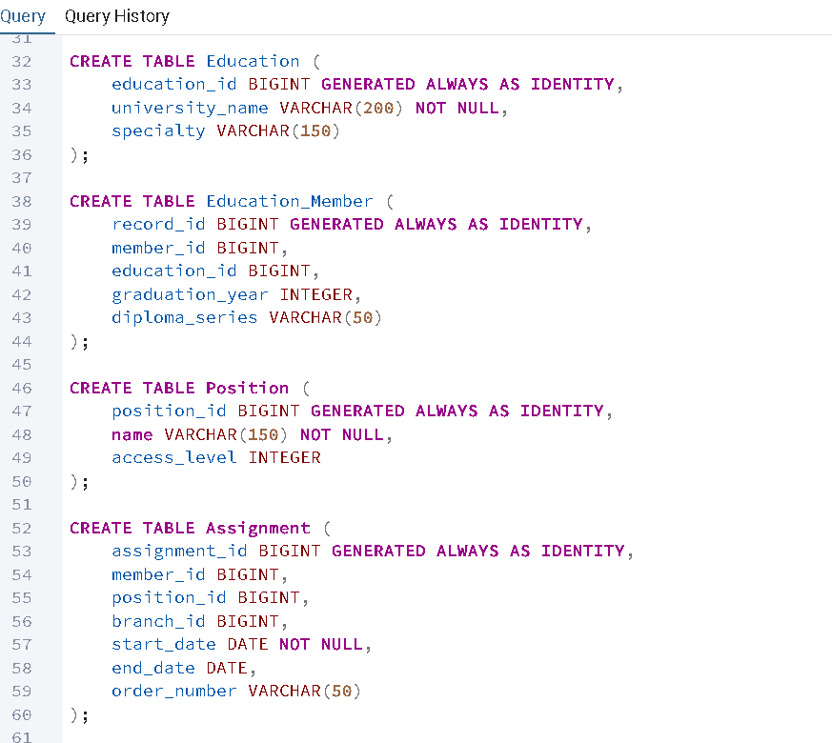
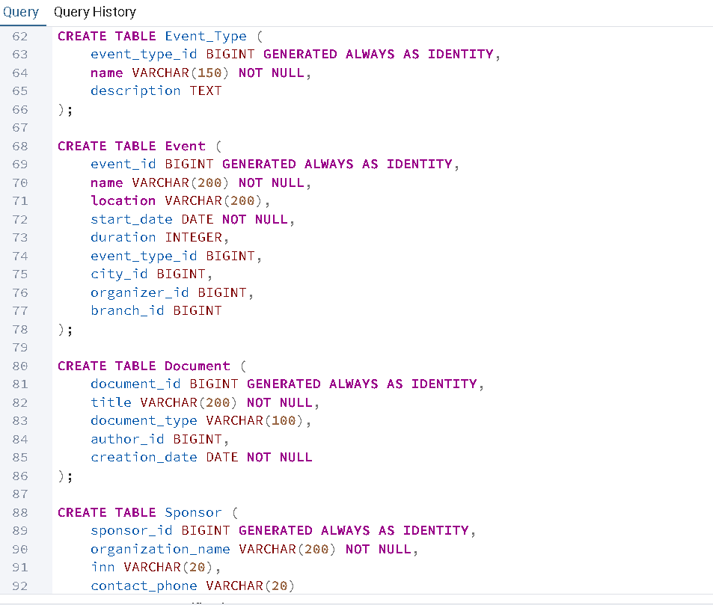
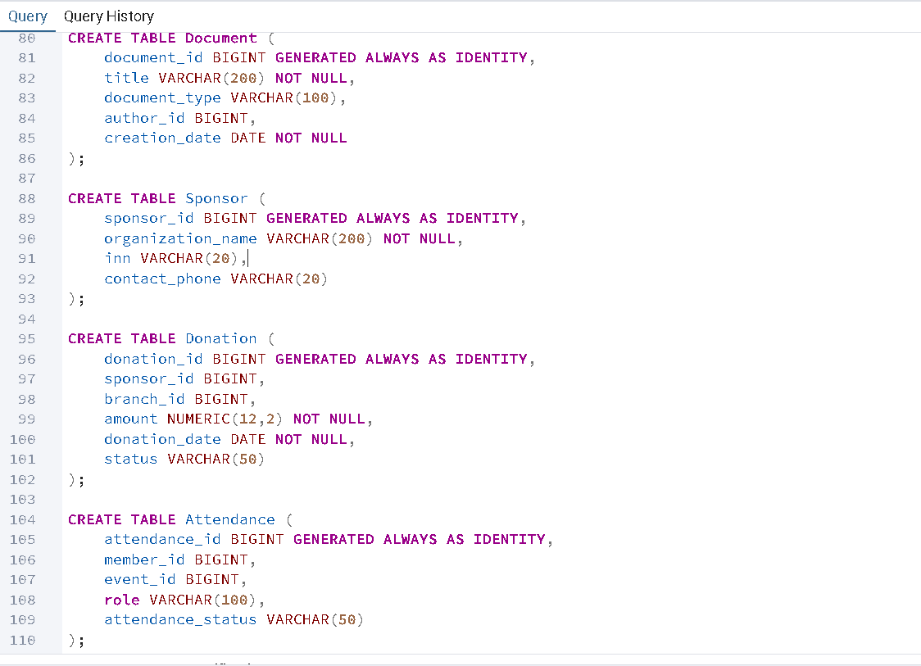
Создание всех нужных таблиц

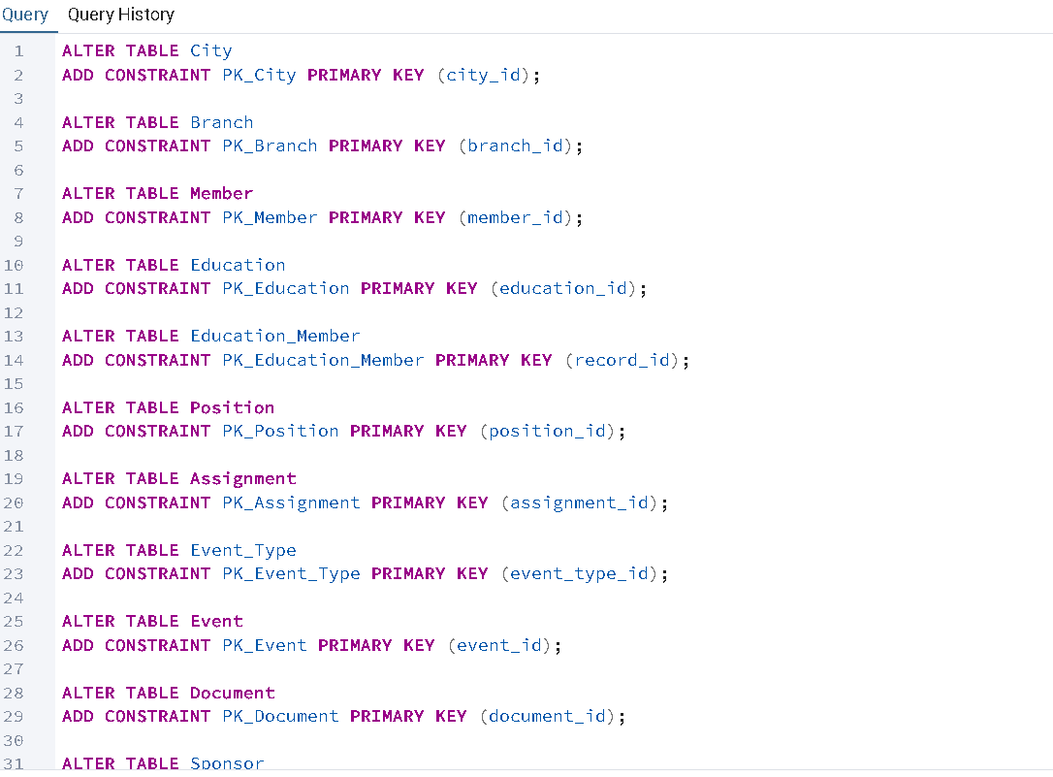
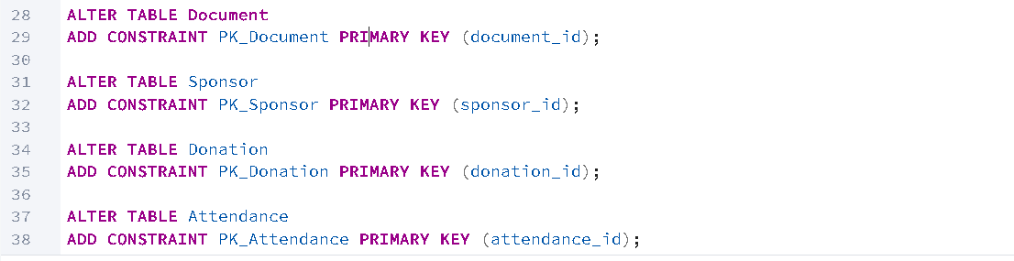
Задание первичных ключей

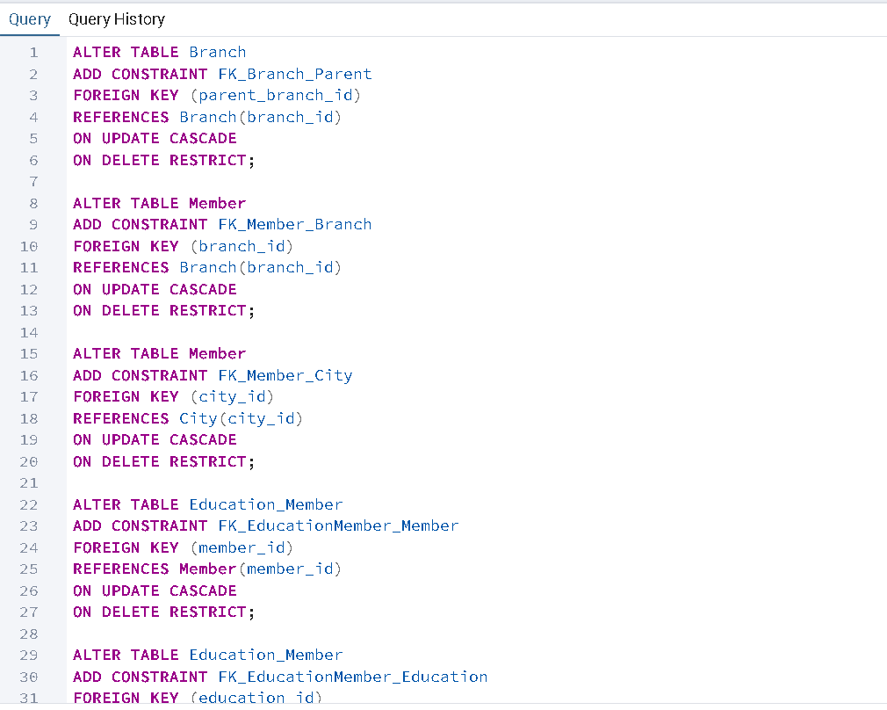
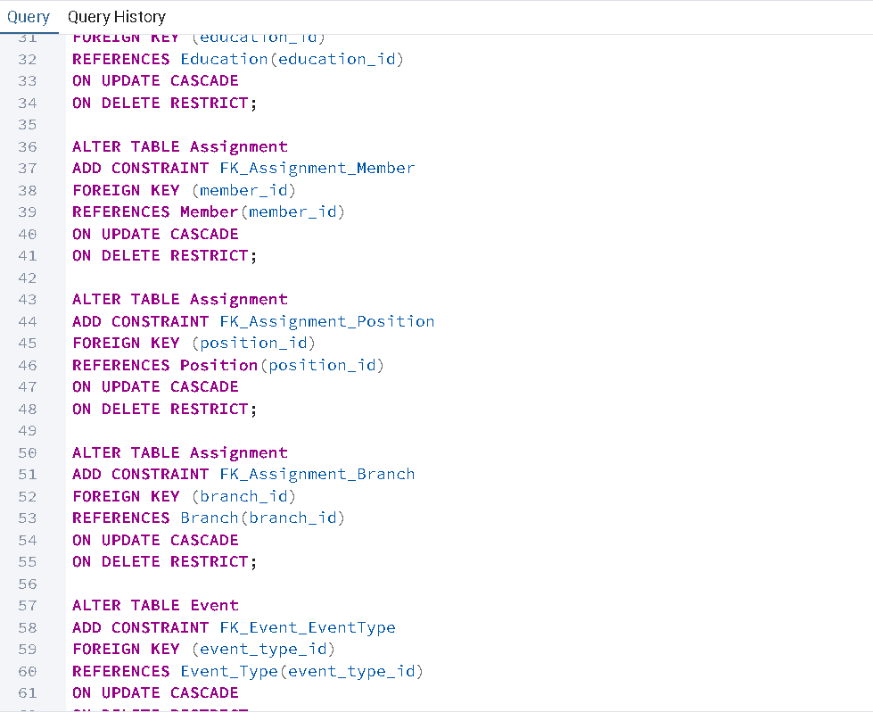
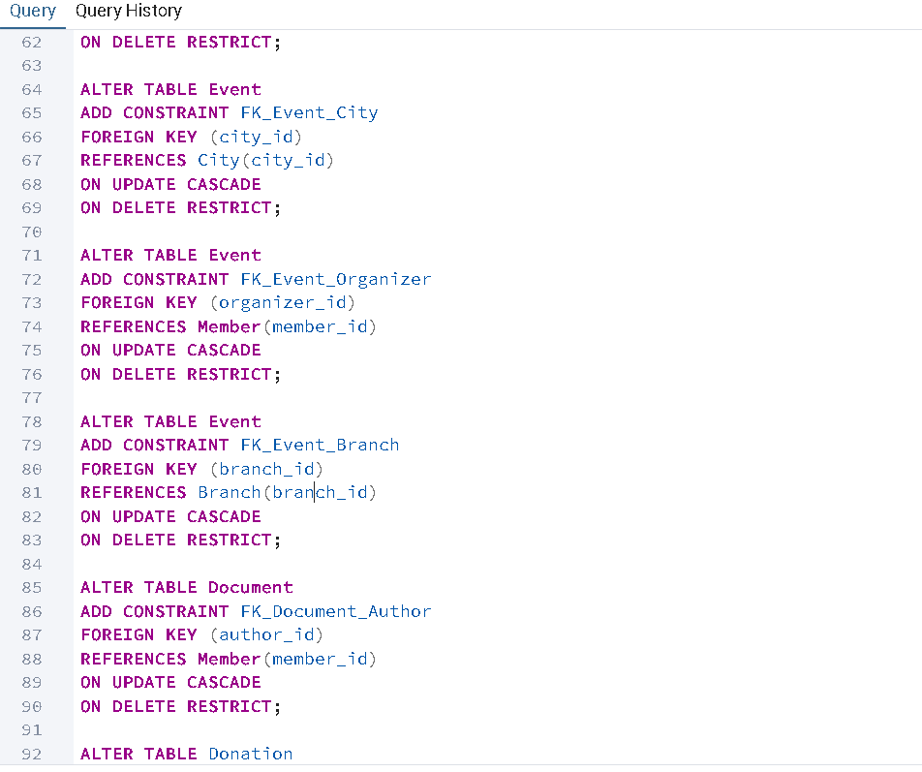
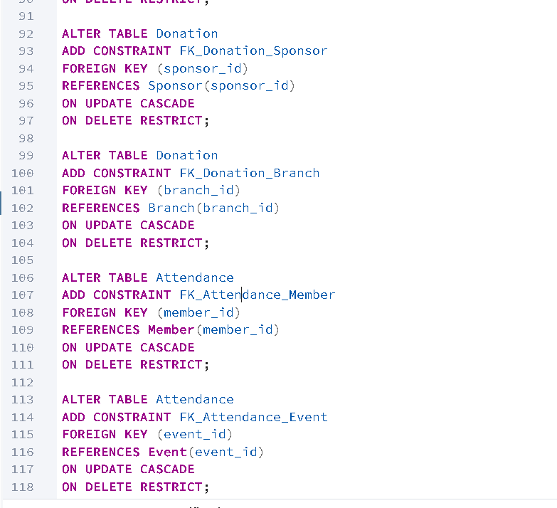
Задание внешних ключей

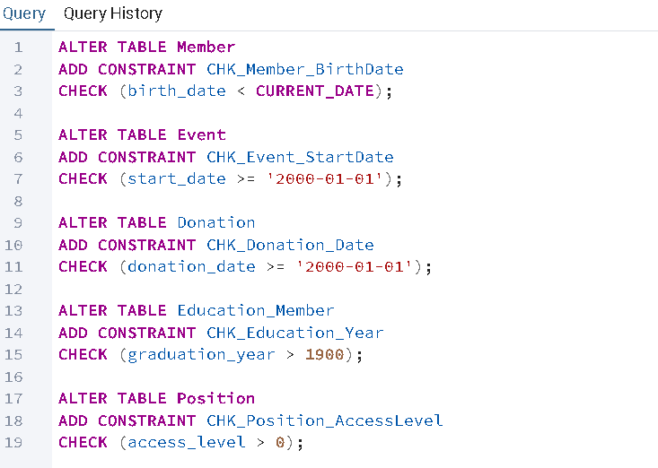
Соблюдение ограничений

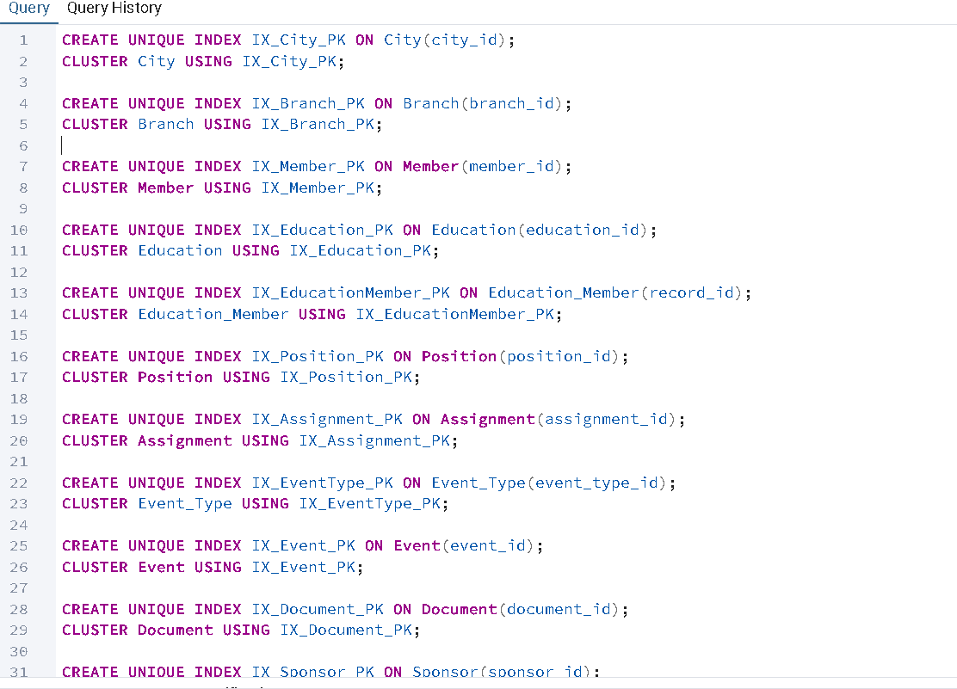
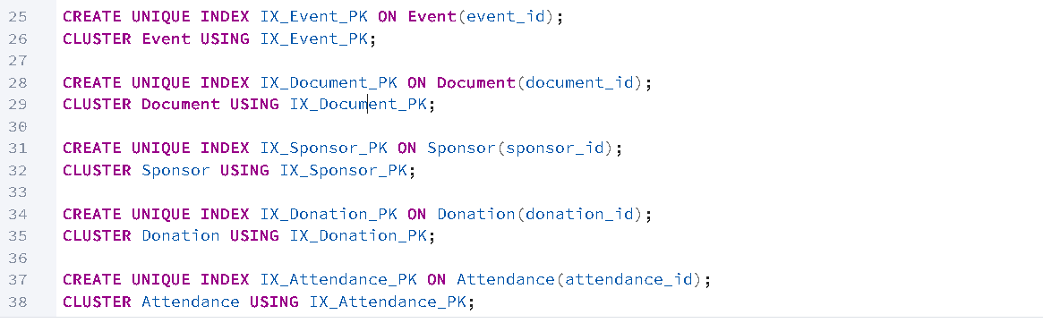
Создание кластерных индексов

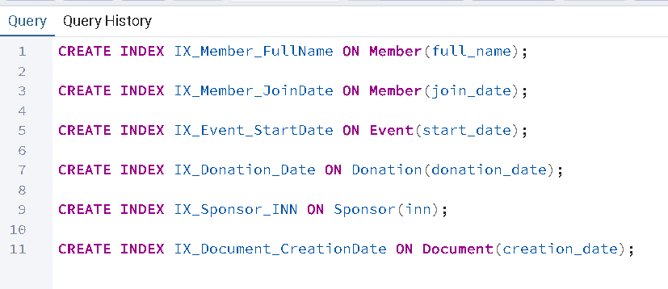
Создание некластерных индексов

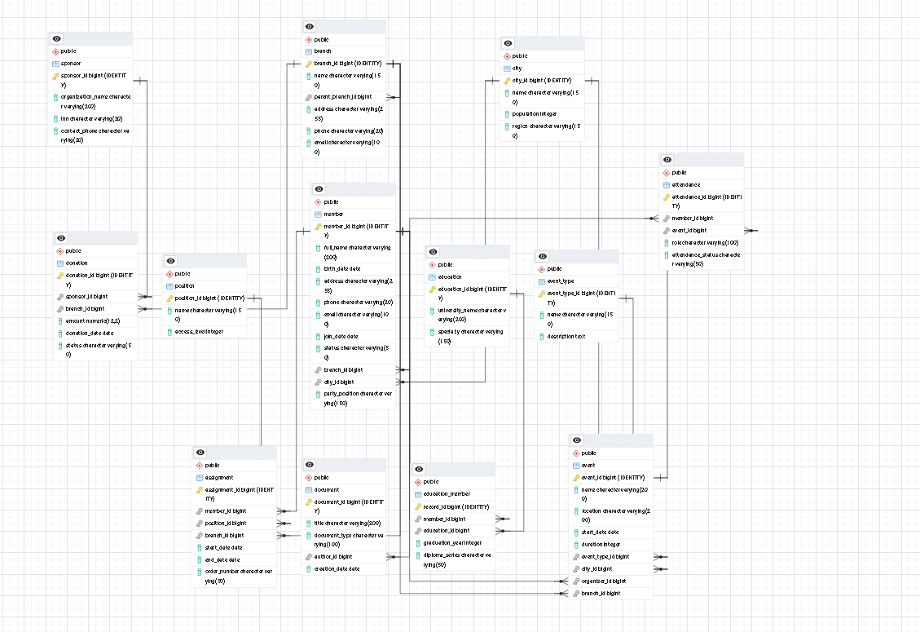
Диаграмма базы данных

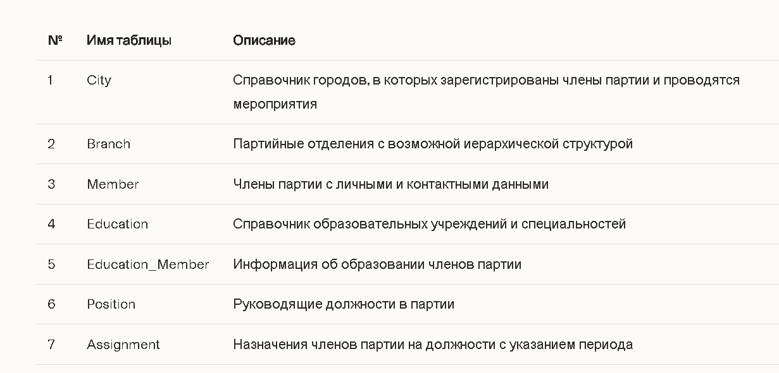
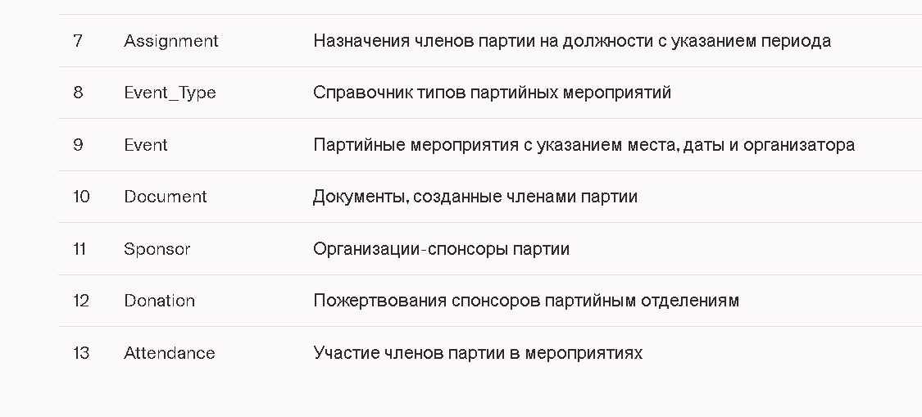
Описание таблиц БД
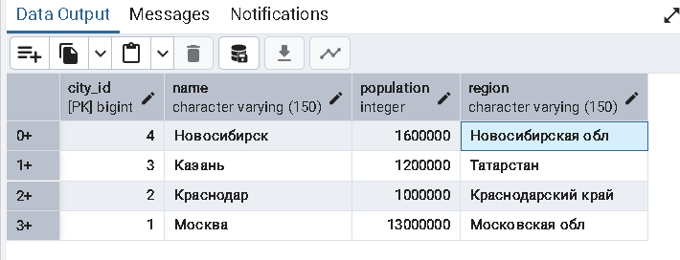
Заполнение таблиц вручную (City)

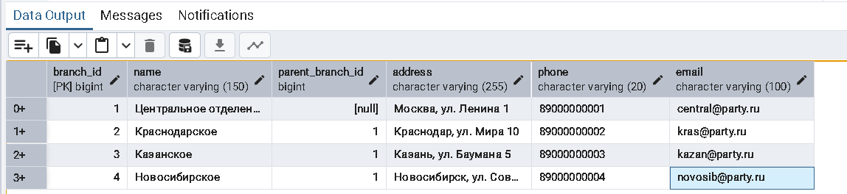
Заполнение таблиц вручную (Branch)

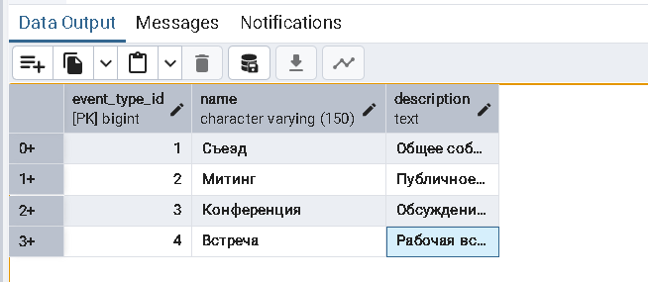
Заполнение таблиц вручную (Event_Type)

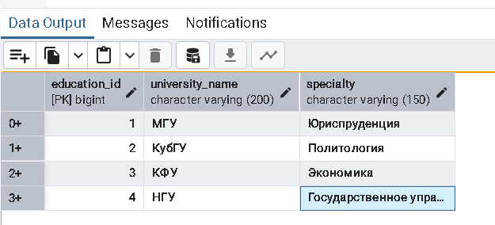
Заполнение таблиц вручную (Education)

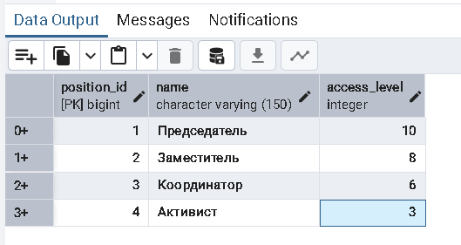
Заполнение таблиц вручную (Position)

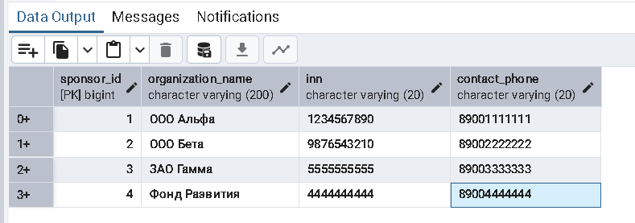
Заполнение таблиц вручную (Sponsor)

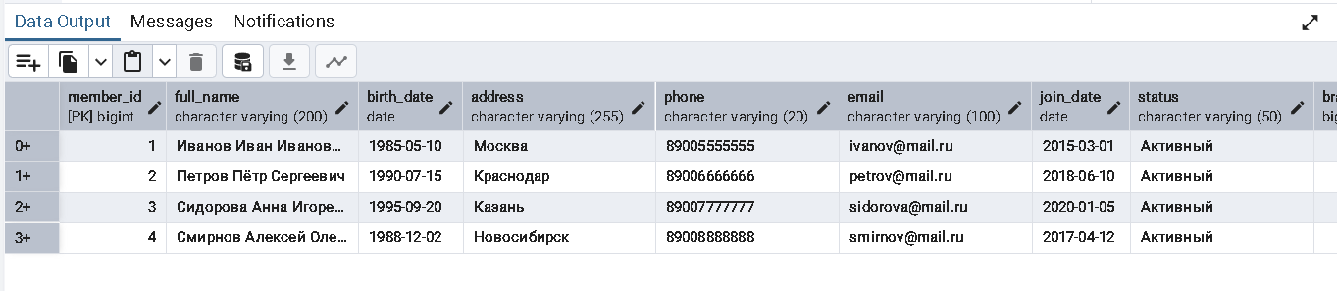
Заполнение таблиц вручную (Member)

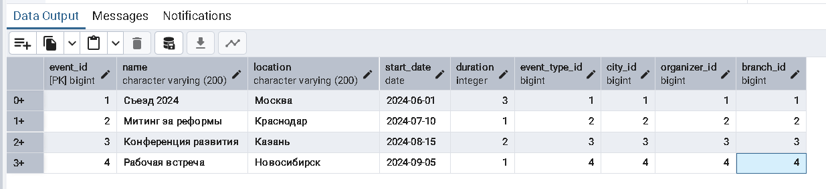
Заполнение таблиц вручную (Event)

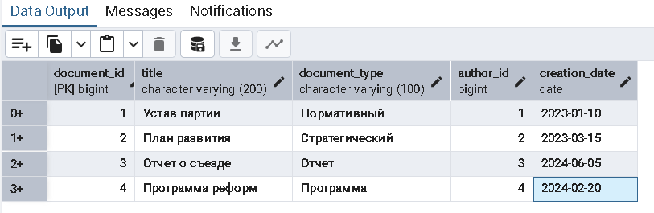
Заполнение таблиц вручную (Document)

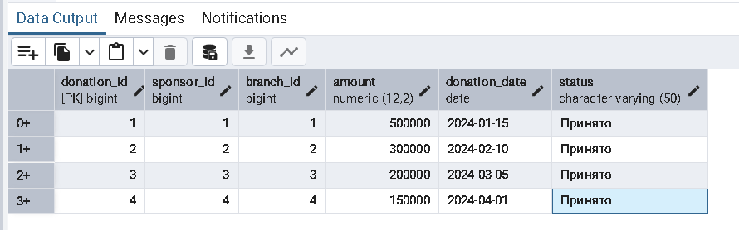
Заполнение таблиц вручную (Donation)

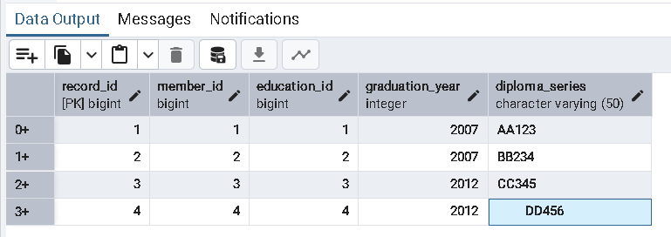
Заполнение таблиц вручную (Education_Member)

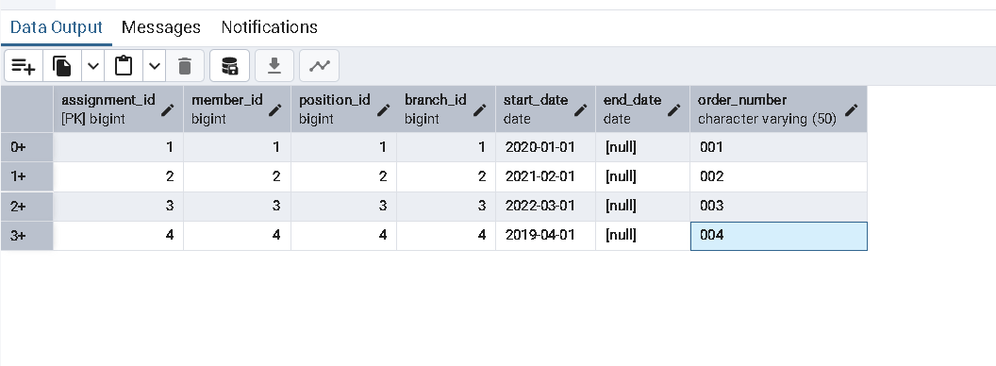
Заполнение таблиц вручную (Assignment)

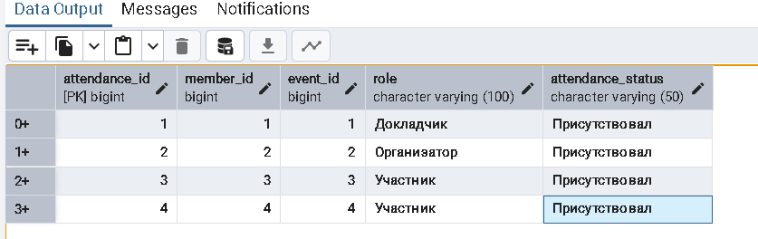
Заполнение таблиц вручную (Attendance)

